SENAC

Campus Santo Amaro

.

TADS - An´alise Desenvolvimento de Sistemas

*PW - Programa¸c˜ao Web*



**(DOM)**

**JavaScript**

**ADO #1**

Professor: Ver´ıssimo - [carlos.hvpereira@sp.senac.br](mailto:carlos.hvpereira@sp.senac.br)

Alunos: Arthur Dourado, Caio Seiji Ito

.O Que é DOM

O Document Object Model (DOM) é uma convenção independente de linguagem e plataforma que representa a interação de objetos escritos em linguagens de marcação, ou seja, HTML (Hypertext Markup Language), XHTML (Extensible Hypertext Markup Language) e XML (Extensible Markup Language).

O DOM permite que um desenvolvedor da Web acesse o documento por meio de um conjunto comum de objetos, propriedades, métodos e eventos e permite que o conteúdo da página da Web seja alterado dinamicamente com uma linguagem de script.

Exemplo de uma Estrutura DOM

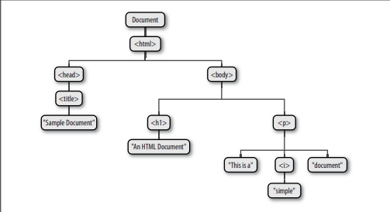

.Relação entre DOM e JavaScript

O navegador cria um DOM da página quando é carregada e o JavaScript tem o poder de manipular este modelo. Podendo até ser acessado e alterado todos os elementos de um documento HTML a partir do JavaScript usando HTML DOM. Por exemplo, você pode obter o valor inserido em uma caixa de texto, decidir o que deve acontecer no clique de um botão, adicionar novos elementos HTML, remover elementos existentes ou alterar os estilos de elementos HTML, apenas escrevendo código JavaScript.

. Elementos da implementa¸c˜ao do JavaScript/DOM

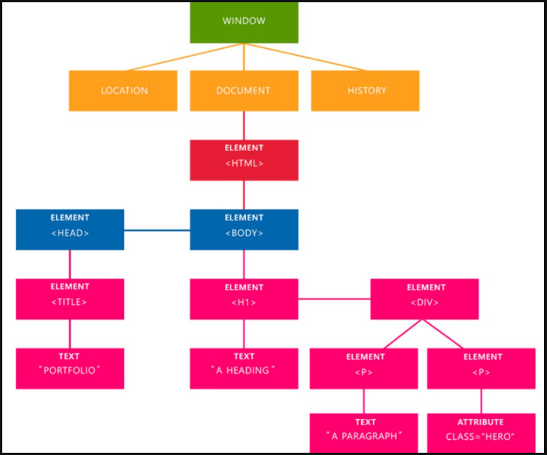

. **Caso Pr´atico Base**

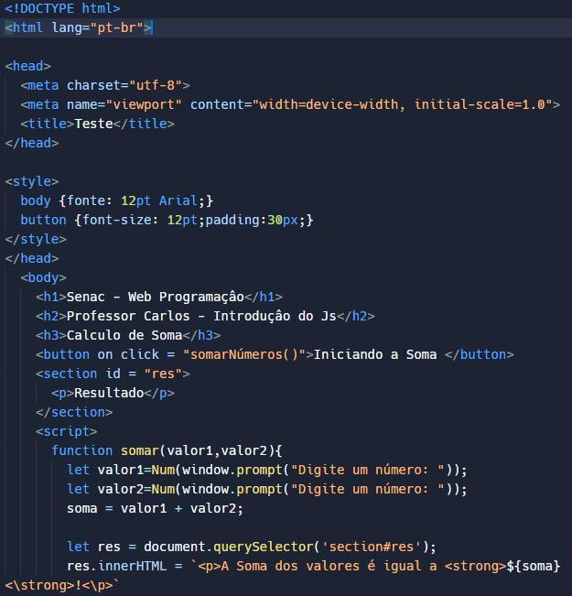



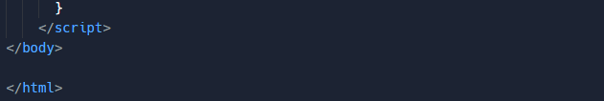

Quadrado em azul a linguagem é HTML

Quadrado verde a linguagem é java Script.

* Primeiro o nosso programa inicia com um layout com o Evento DOM com o botão escrito “ Iniciar a soma”.
* Após isso vai aparecer uma interface falando para você colocar um número para fazer a soma
* Em seguida irá aparecer outra interface pra colocar outro número para fazer a soma.
* No fim o resultado da soma feita pelo java script irá aparecer na interface do DOM

Bibliografia:

* JavaScript O Guia Definitivo Por [David Flanagan](https://www.google.com.br/search?hl=pt-BR&sxsrf=ALiCzsaO9LNY5QBnZW49V_Wq0OV7GF96IQ:1661809023633&q=inauthor:%22David+Flanagan%22&tbm=bks)
* Fundamentos de HTML5 e CSS3 Por [Maurício Samy Silva](https://www.google.com.br/search?hl=pt-BR&sxsrf=ALiCzsb6jIyFCH8NHoaTK80iRHkCA2bDvw:1661809197994&q=inauthor:%22Maur%C3%ADcio+Samy+Silva%22&tbm=bks) · 2015